Analisis Energi Panas Pada Tanki Air Pendingin Atap Berongga

**Sudirman Lubis1*, Munawar A Siregar1, Wawan S Damanik1,Edi Sarman Hasibuan2, Faisal Lubis1**

1*,Program Studi Teknik Mesin, Fakultas Teknik, Universitas Muhammadiyah Sumatera Utara

2Program Studi Teknik Mesin, Fakultas Teknik, Universitas Amir Hamzah

E-mail: [*sudirmanlubis@umsu.ac.id*](mailto:sudirmanlubis@umsu.ac.id)

|  |  |
| --- | --- |
| Submitted Date: MMMM dd, yyyy | Reviewed Date: MMMM dd, yyyy |
| Revised Date: MMMM dd, yyyy | Accepted Date: MMMM dd, yyyy |

***Abstract***

*Cooling tank is defined as a heat exchanger whose working fluid material is water, and air which functions to cool water by direct contact with air which causes a small portion of the water to evaporate. This water will flow in the hollow roof which is expected to absorb heat as it passes through the cavity. This study aims to obtain the effectiveness value of the heat transfer rate on the hollow roof, and determine the amount of energy in the hollow roof cooling water tank that can be discharged every hour and determine the water flow required to supply the hollow roof. during the study, the results obtained varied with the volume of water entering about 0.00064 m³ in each cavity, with a pump capacity of 5.5 LPM. From the test data obtained, if the intensity of sunlight is low, the heat will be absorbed by the environment and vice versa if the intensity of sunlight is high, the heat will be absorbed by the water. That is why the intensity of sunlight greatly affects the data collection process. From the results obtained in the field at the time of the study for 7 days, the average water temperature was 28.4ºC. This result can be categorized as safe because the water temperature does not exceed or is not far from the temperature in the water tank with an average temperature of 40.5ºC.*

*Keywords*: *Cooling Tank, Effectiveness Value, Conduction, Convection*

**Abstrak**

Tangki pendingin didefinisikan sebagai alat penukar kalor yang material fluida kerjanya adalah air, dan udara yang berfungsi mendinginkan air dengan kontak langsung dengan udara yang mengakibatkan sebagian kecil air menguap. Air ini yang nantinya mengalir didalam atap berongga yang diharapkan dapat menyerap panas saat melewati rongga. Penelitian ini bertujuan untuk mendapatkan nilai efektivitas dari laju perpindahan panas pada atap berongga, serta mengetahui jumlah energi pada tangki air pendingin atap berongga yang mampu dibuang setiap jam’nya dan mengetahui debit air yang diperlukan untuk mensuplai atap berongga. selama penelitian didapatkan hasil yang bervariasi dengan volume air yang masuk sekitar 0,00064 m³ pada setiap rongganya, dengan kapasitas pompa 5.5 LPM. Dari data pengujian yang diperoleh jika intensitas cahaya matahari rendah maka panas akan diserap kelingkungan dan sebaliknya jika intensitas cahaya matahari tinggi maka panas akan diserap oleh air. Itu sebabnya intensitas cahaya matahari sangat mempengaruhi proses pengambilan data. Dari hasil yang diperoleh dilapangan pada saat penelitian selama 7 hari didapatkan temperatur air rata-rata 28,4ºC. Hasil ini dapat dikategorikan aman sebab temperatur air tidak melebihi atau tidak jauh dari temperatur pada tangki air yang bertemperatur rata-rata 40,5ºC.

Kata kunci: Tanki pendingin, Nilai Efektivitas, Konduksi, Konveksi

Pendahuluan

Indonesia mempunyai iklim tropis dengan kelembaban udara yang tinggi (dapat mencapai angka 80%) dan temperatur udara relatif tinggi hingga mencapai 35°C [1]. Kondisi termal yang tinggi membuat manusia merasa tidak nyaman dalam melakukan aktivitas harian. manusia membutuhkan kenyamanan termal berkisar antar 22,5°C- 29°C dengan kelembaban udara berkisar antara 20% - 50%.

Dengan keadaan iklim tersebut, maka perluh diciptakan kondisi termal yang nyaman pada ruangan untuk beraktivitas. Kenyamanan termal yang menyangkut kondisi temperatur ruangan yang nyaman dan dapat membantu tubuh manusia mempertahankan temperatur badan idealnya yang berkisar 37°C. temperatur badan ideal ini dibutuhkan agar organ tubuh dapat berfungsi dengan baik.

Pada hasil penelitian sebelumnya yang dilakukan ( Keyan Ma, Mingsheng Liu, Jili Zhang, 2021 ) tentang “Metode optimasi online sistem air pendingin berdasarkan model perpindahan panas untuk menara pendingin” masih dimungkinkan adanya pengembangan variasi dari perpindahan panas untuk tangki air pendingin [1,2,3]. Maka dari itu, penulis tertarik melanjutkan penelitian dengan menggunakan atap berongga yang dirancang khusus untuk dilewati fluida ( air ) disepanjang dalam rongga atap agar panas yang diserap lebih maksimal. atap berongga sebagai penukar kalor yang dibuat secara custom dan akan melakukan uji coba, serta melakukan perhitungan dan analisa pengujian pada penukar kalor yang akan dibuat terhadap nilai efektivitas. penukar kalor yang akan dibuat adalah atap berongga pada penelitian ini, untuk mendapatkan efektivitas dari laju perpindahan panas, dilakukan dengan aliran fluida seri dan paralel. Untuk fluida yang digunakan dalam eksperimen ini adalah berupa air yang bersumber dari PDAM [5]. Variasi yang dilakukan adalah dengan mengetahui laju aliran fluida (air) dengan temperatur dingin yang masuk serta temperatur fluida (air) panas (hangat) yang keluar dari atap berongga setiap jam’nya [6,7].

Tangki air pendingin diidentifikasikan sebagai wadah air untuk penukar kalor yang material fluida kerjanya adalah air, dan udara yang berfungsi mendinginkan air dengan kontak langsung dengan udara yang mengakibatkan sebagian kecil air menguap. Pada kebanyaan Tangki air pendingin yang dipakai pada sistem pompa sentrifugal untuk menggerakkan air vertikal melintasi menara [8]. Fungsi tangki air pendingin digunakan untuk menurunkan temperatur aliran fluida (air), dengan cara mengekstraksi panas dari fluida dan mengemisikannya ke atmosfer [9] .

Sistem pendingin merupakan sistem pengondisian udara yang mana dari sistem tersebutmengsirkulasikan udara dalam ruangan, dalam sistem tersebut terdapat kondensor yang melepaskanenergi panas dari sirkulasi sistem pendingin tersebut dapat dimanfaatkan sebagai pemanas air, gunamenghemat energi [10,11]**.**

Tangki pendingin didefinisikan sebagai alat penukar kalor yang material fluida kerjanya adalah air, dan udara yang berfungsi mendinginkan air dengan kontak langsung dengan udara yang mengakibatkan sebagian kecil air menguap [12]. Pada kebanyakan menara pendingin yang dipakai pada sistem pendinginan udara menggunakan sistem pompa sentrifugal untuk menggerakkan air vertikal melintasi menara. Prestasi menara pendingin biasanya dinyatakan dalam *range* dan *approach.*

Range

(masuk) ke menara temperatur air panas

(keluar) dari menara temperatur air dingin

Approach

Suhu wet bulb (ambient)

Gambar 1. *Range and approach* temperature pada tangka pendingin

Fluida yang keluar dari hasil proses pendinginan pada mesin injeksi plastik, mempunyai suhu panas atau besar. Sehingga diperlukannya pendinginan agar fluida dari proses mesin tersebut dapat digunakan kembali dengan suhu yang stabil. Fluida disini merupakan air yang mana pada sistem refrigerasi berkapasitas sedang dan besar air sebagai media pendingin kondensor [13].

Hal ini dikarenakan air memiliki kemampuan pemindahan kalor yang lebih baik.Kondenser berpendingin air berdasarkan cara kerjanya memiliki dua klasifikasi. Fungsi dari tangki pendingin adalah untuk menurunkan suhu aliran fluida baik itu air, ataupun oil dengan cara mengekstraksi panas dari fluida dan mengemisikannya ke atmosfer. Setelah melalui kondenser, temperatur air akan naik karena menyerap sejumlah kalor dari refrigerant di Kondenser, temperatur air akan naik karena menyerap sejumlah kalor dari refrigerant di kondensor [14].

Air panas ini lalu masuk melalui hot water inlet port pada tangki pendingin untuk seterusnya naik kebagian atas tangki pendingin tersebut. Air kemudian keluar melalui lubang-lubang yang ada pada sprinkler. Sprinkler akan berputar sambil melepaskan air dan mendistribusikannya secara merata dibagian atastangki pendingin. Air yang keluar dari sprinkler ini kemudian masuk ke water column dan bersinggungan dengan aliran udara yang arahnya berlawanan (air panas turun kebagian bawah tangki pendingin, sementara udara masuk dari bagian bawah untuk seterusnya keluar dari bagian atas). Pada saat persinggungan antara air dan udara, sejumlah kalor akan dilepaskan oleh air yang bertemperatur lebih tinggi ke udara yang bertemperatur lebih rendah [15].

Metode Penelitian

Penelitian ini dilakukan di laboratorium konversi energi Fakultas Teknik Universitas Muhammadiyah Sumatera Utara. Waktu penelitian dimulai februari 2021. Untuk mendapatkan data melalui Menara pendingin dengan 3 variasi waktu pengujian yang berbeda-beda yakni pagi, siang, dan malam hari.

Hasil pengujian yang telah dilakukan selama kurun waktu 7 hari dengan rentan waktu pengambilan mulai pukul 08:00 – 17:00 WIB dengan media atap berongga yang akan di aliri air, yang mana air ini diharapkan dapat menyerap panas yang diberikan sinar matahari secara langsung pada atap berongga. Dengan harapan air yang mengalir dapat mengurangi temperatur diruangan tersebut agar tetap sejuk dan nyaman. Cara kerjanya dengan mengalirkan air yang berasal dari tangki ke dalam atap melalui rongga dengan bantuan pompa yang aliran airnya 5.5 LPM . Pada setiap atap terdapat masing-masing 10 rongga dengan volume air yang masuk sekitar 0,0064 m³.

Hasil dan Pembahasan

Tabel 1. Pengurangan energi dari tangki kelingkungan hari pertama

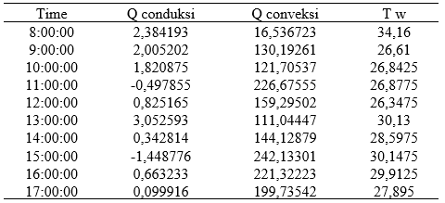

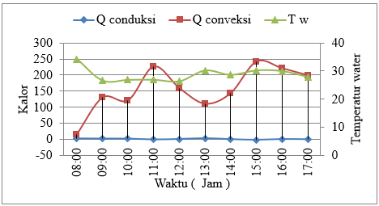

Gambar 2. Grafik pengurangan energi panas dari tangki kelingkungan hari pertama

Dari penjumlahan konduksi dan konveksi tersebut maka dapat diketahui temperatur air, dari grafik tersebut nilai konduksi lebih rendah daripada konveksi. Pada pukul 08:00 wib menunjukan nilai temperatur 2,38ºC dan pada konveksi 16,3ºC dan didapat temperatur air 34,16ºC. Dapat disimpulkan nilai temperatur masuk dan keluar air kedalam tangki menyebabkan air yang masuk didalamnya mengalami pendinginan paksa dengan pengaruh dari intensitas cahaya matahari dan kelembaban lingkungan yang menyerap air jika intensitas tinggi.

Tabel 3. Pengurangan energi dari tangki kelingkungan hari kedua

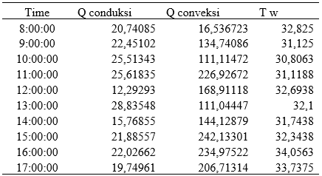

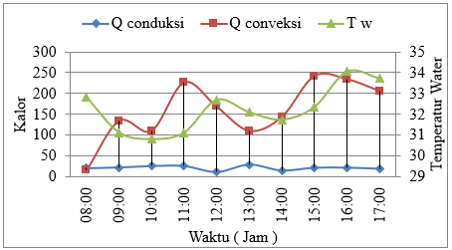

Gambar 3. Grafik pengurangan energi panas dari tangk1 kelingkungan hari kedua

Dari grafik pengujian hari kedua dapat diketahui temperatur konduksi pada pukul 08:00 wib menunjukan temperatur 20,7ºC dan konduksi menunjukan 16,5ºC dengan temperatur air 32,8ºC. Hingga sore hari pukul 17:00 wib temperatur konduksi menunjukan hasil 19,7ºC dan konveksi 206,7ºC dan temperatur air 33,7ºC. Yang mana terdapat perbedaan temperatur dari konduksi dan konveksi yang dipengaruhi oleh kelembaban lingkungan dan intensitas cahaya.

Table 4. pengurangan energi dari tangki kelingkungan hari ketiga

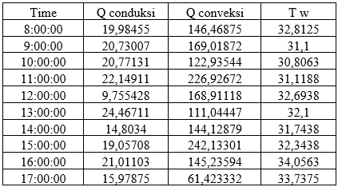

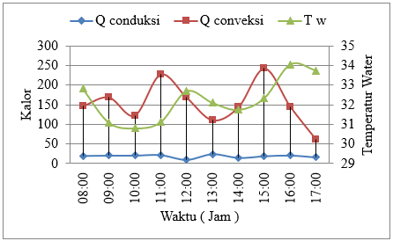

Gambar 4. Grafik pengurangan energi panas dari tangk1 kelingkungan hari ketiga

Memasuki hari ketiga kita dapat melihat grafik 4.17 yang mana memberikan informasi bahwa temperatur dari konduksi tertinggi tepat pada pukul 13:00 wib dengan temperatur 24,4ºC dan terendah pada pukul 14:00 wib dengan temperatur 14,8ºC. Sedangkan grafik konveksi menunjukan suhu tertinggi pada pukul 15:00 wib dengan temperatur 245,1ºC dan temperatur terendah pada pukul 17:00 wib dengan temperatur 61,4. Dan memiliki temperatur air rata-rata 32,2ºC.

Tabel 5. Pengurangan Energi Dari Tangki Kelingkungan Hari Keempat

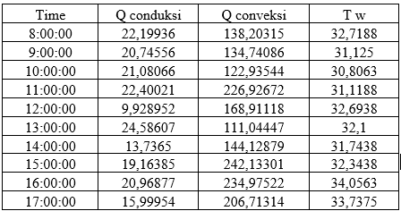

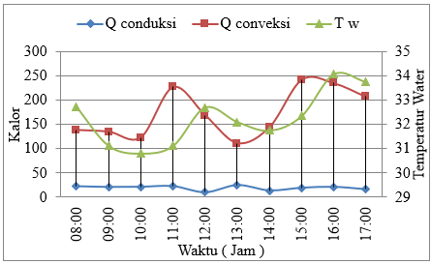

Gambar 5. Grafik pengurangan energi panas dari tangk1 kelingkungan hari keempat

Hari keempat tidak jauh berbeda dengan hari ketiga yang memiliki nilai temperatur air bekisar 32,2ºC. Dengan temperatur konveksi lebih tinggi dari konduksi.

Tabel 6. Pengurangan Energi Dari Tangki Kelingkungan Hari Kelima

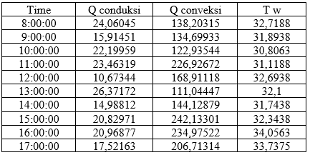

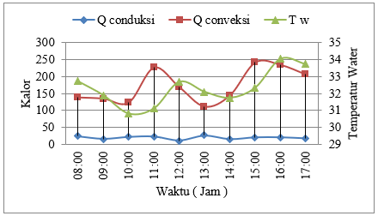

Gambar 6. Grafik pengurangan energi panas dari tangk1 kelingkungan hari kelima

Begitu juga padahari kelima temperatur konduksi dan konveksi masih stabil dikarenakan cuaca juga cerah yang mana nilai intensitas sangat mempengaruhi perubahan perpindahan panas pada tangki air.

Tabel 7. Pengurangan Energi Dari Tangki Kelingkungan Hari Keenam

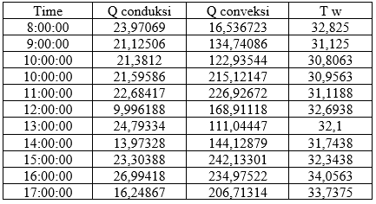

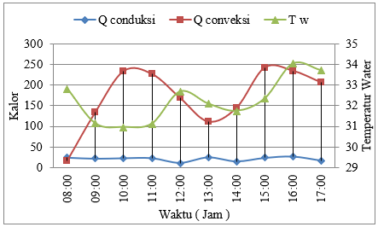

Gambar 7. grafik pengurangan energi panas dari tangki kelingkungan hari keenam

Memasuki hari kelima grafik menunjukan pada pukul 12:00 wib temperatur konduksi menunjukan temperatur terendah pada pukul 12:00 wib dengan T 9,9ºC dan tertinggi pada pukul 16:00 wib dengan temperatur 26,9ºC. Dan pada konveksi terendah pukul 08:00 wib dengan 16,53ºC dan tertinggi pukul 15:00 wib 242,1ºC. Yang menentukan temperatur ini ialah cuaca. Jika cuaca cerah maka intensitas matahari akan lebih maksimal yang membuat air menyerap panasnya.

Tabel 8. Pengurangan Energi Dari Tangki Kelingkungan Hari Ketujuh

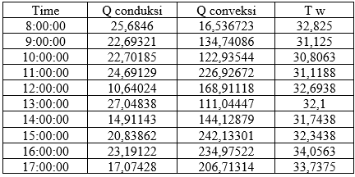

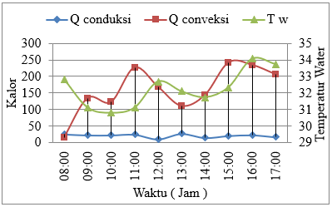

Gambar 8. grafik pengurangan energi panas dari tangki kelingkungan hari keenam

Pada akhirnya peneliti memasuki hari ketujuh dalam penelitiannya yang mana hasil pengujian yang telah dilakukan selama 7 hari mendapatkan hasil yang cukup memuaskan. Dengan temperatur dari air yang masih dalam kondisi aman dengan rata-rat 32,2 ºC.

KESIMPULAN

Dari penelitian yang telah dilaksanakan selama 7 hari pengambilan data dilapangan, maka diperoleh kesimpulan sebagai berikut :

1. Dari data pengujian yang diperoleh jika intensitas cahaya matahari rendah maka panas akan diserap kelingkungan dan sebaliknya jika intensitas cahaya matahari tinggi maka panas akan diserap oleh air. Itu sebabnya intensitas cahaya matahari sangat mempengaruhi proses pengambilan data.

Dari hasil yang diperoleh dilapangan pada saat penelitian selama 7 hari didapatkan temperatur air rata-rata 28,4ºC. Hasil ini dapat dikategorikan aman sebab temperatur air tidak melebihi atau tidak jauh dari temperatur pada tangki air yang bertemperatur rata-rata 40,5ºC.

Daftar Pustaka

[1] Keyan ma, Ming Sengliu., ( 2021 ). Metode optimasi online sistem air pendingin berdasarkan model perpindahan panas untuk menara pendingin.

[2] Khamis Mansour M, Hassab MA. Korelasi inovatif untuk menghitung termal kinerja menara pendingin basah counterflow. Energi 2014;74:855e62.

[3] Asvapoositkul W, Treeutok S. Metode yang disederhanakan pada evaluasi kapasitas kinerja termal menara pendingin aliran balik. Appl Therm Eng 2012;38: 160e7.

[4] Bornman W, Dirker J, Arndt DC, Meyer JP. Minimisasi energi operasional untuk draft paksa, menara pendingin udara curah kontak langsung melalui kombinasi pemodelan maju dan prinsip pertama, ditambah dengan platform pengoptimalan. Energi 2016;114:995e1006.

[5] Wakil,EL.1992.(Judul Asli : Power Plant Technology/ Instalasi Pembangkit Daya). Jakarta:Erlangga.

[6] Raden Suhardi, ( 2015 ).,Analisa Perhitungan Beban Cooling Tower Pada Fluida Di Mesin Injeksi Plastik.

[7] Hensley, Jhon - C. 2009. (Cooling Tower Fundamentals, Seco Edition). Overland Park, Kansas, USA: SPX Cooling Technologies Inc.

[8] Ramarao dan Shivaraman.2004.( Ministry of Power India. Cooling Tower In Energy Efficiency in Electricity Utilitas. Chapter 7, 135-151) India:Bureau Of Energy Efficiency.

[9] Ramarao dan Shivaraman.2004.( Ministry of Power India. Cooling Tower In Energy Efficiency in Electricity Utilitas. Chapter 7, 135-151) India:Bureau Of Energy Efficiency.

[10] Indra Mamad, ( 2011 ).,Studi Reduksi Beban Termal ke Dalam Ruangan Secara Konveksi dengan Sistem *Underground Thermal Storage* Sebagai Altenatif untuk Mendinginkan Ruangan Rumah Hunian.

[11] Koestoer, R. A. (2002). Perpindahan Kalor untuk Mahasiswa Teknik. *Salemba Teknika*.

[12] Lapisa, R. A. (2019). Passive Cooling Strategies in Roof Design to Improve the Residential Building Thermal Performance in Tropical Region. *Asian Journal of Civil Engineering*.

[13] Muhammad Munthaha, G. R. (2020). Pengaruh Variasi Kecepatan Udara Terhadaplaju Perpindahan Panas Pada Pendinginan Panel Surya. *Jurnal POROS TEKNIK*, 29-34.

[14] Nugroho, A. (2009). Laju Perpindahan Panas Pada Radiator Dengan Fluida Campuran 80% Air Dan 20% Radiator Coolant Pada Putaran Konstan. *JURNAL TEKNIK-UNISFAT*, 65-75.

[15]Rilatupa, J. (2008). Aspek Kenyamanan Termal pada Pengkondisian Ruang Dalam. *EMAS Jurnal Sain dan Teknologi*.